### Partner 管理系统

#### 总体说明

企业客户可以通过申请成为Comm100 的合作伙伴(Partner)。Partner 有如下权限:

1. 对Comm100 产品的部分特征进行自定义并销售给自己的客户。
2. 把Comm100产品的部分功能集成到自己的系统。
3. 通过Comm100 的partner 管理系统管理客户并维护自身的基本信息。

#### **总体流程图**



#### **节点说明**

##### 1.1 Register Partner

客户向comm100 申请注册partner, 需要提供的信息包括

1. 企业名称
2. 公司站点
3. 公司描述
4. 联系人姓名、邮箱、电话、Title

客户可以通过电话或邮件等多种方式把对应的信息提交给Comm100,此节点为线下流程，系统没有对应的功能.

##### **1.2 Audit Partner**

Comm100 对申请进行审核，确认是否可以在系统中添加一个partner

##### **1.3 Add Partner**

如果审核通过, 在系统中添加一个Partner。

对应菜单: Cpanel 系统 Partner-->Partners



Comm100 可以在此功能对Partner 进行查询、新增、修改操作(Partner 不可删除，只能设置**IsActive** 状态)

新增Partner 成功后系统会自动生成Partner 帐号、Oauth Client、JWT Secret

Partner 账号的用户名是用户提供的email, 密码由系统自动生成, 系统会发一封邮件给partner，通知注册成功并告知登录地址、帐号、密码。

##### 1.4 Partner Manage

Partner 拿到帐号、密码后即可登录到Partner 管理系统. 一个partner 只有一个帐号，

如果Partner 的IsActive 字段被设置为false , partner 无法登录

###### 1.4.1 Partner Information Manage

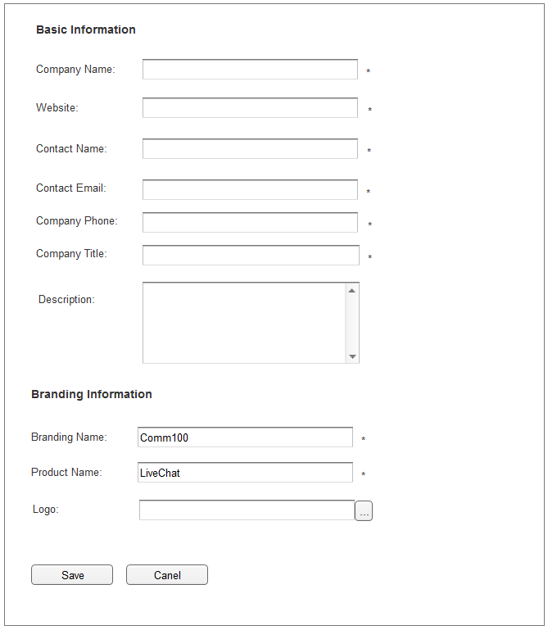

业务规则：

1. Description 的最大长度为1024, 其它字段的最大长度为512
2. Website 字段要验证是否为合法的URL 格式，Contact Email 要验证是否为Email 格式

Phone 要验证是否为数字.

1. Branding Name 默认是Comm100, Product Name 默认是LiveChat, Logo 默认是Comm100 的logo, 用户可以选择上传自己的图片

###### 1.4.2 Security Settings

###### 1.4.3 SSO Settings

Partner 可以为其管理的站点统一设置单点登录, 其优先权大于站点自己设计的单点登录。

UI:

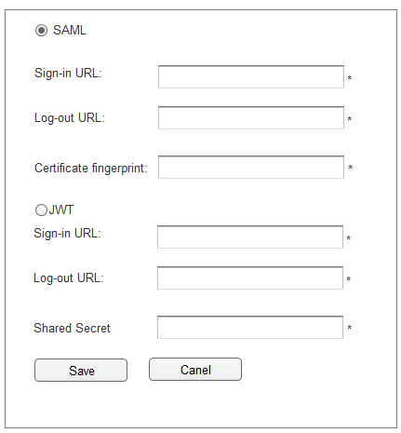

业务规则:

1. 支持SAML 和JWT 2种协议，2者只能选其一, 默认选择SAML
2. Parnter 所管辖站点的Agent 在进行登录时会先判断Partner 是否配置了SSO, 如果有配置，按parnter的配置来进行登录, 如果没有配置再检查站点本身是否配置了SSO.

###### 1.4.4 Display Style Manage

暂时不提供界面，通过后台来进行配置

###### 1.4.5 Customer Site Manage